黄埔区8月气候概况
[2016]第8期
分析：廖碧婷 成明 签发：李少群
广州市黄埔区气象局 2016年9月

2016年8月我区气候特点：8月气候属一般年景，气温略偏低，降水偏多，日照偏少；月内高温天气明显；强对流天气频繁，具有“过程雨量大、强度强”的特点；台风“妮妲”对我区有较明显的风雨影响。
基本气候概况
8月，广州(黄埔)国家基本气象观测站平均气温为27.9℃，较历年同期平均气温偏低0.9℃，月极端最高气温为36.5℃，月极端最低气温为22.6℃。主导风向为偏北风，出现频率为24.6%，次主导风向为东北偏北风，出现频率为11.8%。月降雨日数为18天，暴雨日数为3天，录得425.6毫米降水量，较历年平均降水量偏多8成多。月日照时数为136.6小时，较历年同期平均日照偏少1成。月内雾日数为21天，灰霾日数为5天，可见蓝天日数为29天。
月内，全区平均雨量为353.9毫米，萝岗街东区街道办自动站录得全区最大累积降水量，为433.3毫米，九龙镇镇政府自动站录得最少累积降水量，为226.7毫米。
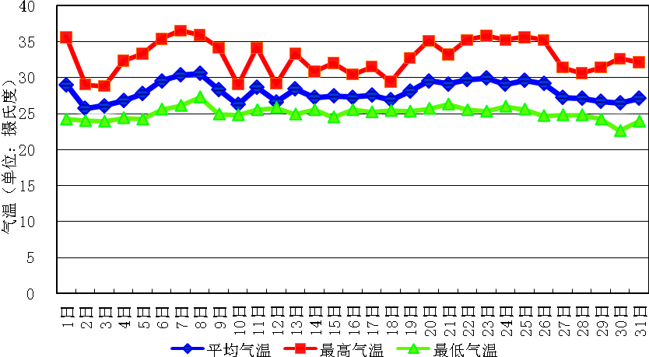
图1 广州(黄埔)国家基本气象观测站2016年8月份逐日气温曲线

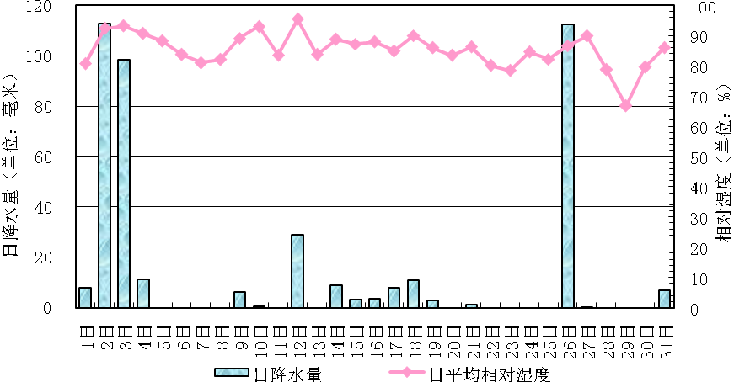
图2 广州(黄埔)国家基本气象观测站2016年8月份逐日湿度和降水量曲线

图3 广州(黄埔)国家基本气象观测站2016年8月份16方位逐时风频玫瑰图
图4 黄埔区2016年8月降水分布图（单位：毫米）

主要气候事件
1、强台风“妮妲”带来明显风雨，首次发布台风红色预警信号
今年第4号台风“妮妲”于7月30日17时形成，7月31日23时加强为台风并逐渐向广东沿海靠近，8月2日3时35分“妮妲”在深圳大鹏湾半岛登陆，台风中心经过广州南沙、番禺和海珠，2日17时移出广东，进入广西境内，强度继续减弱。
受“妮妲”影响，8月2日2时至16时，我区出现7至9级阵风，其中广州国际生物岛自动站录得最大阵风22.2米/秒(9级)。
8月2日至8月3日，全区出现暴雨到大暴雨的降水，共13个自动站录得超过200毫米降水，黄埔街港前路自动站录得全区最大累积降水量为254.3毫米。
过程期间，黄埔区气象台发布了自创立天气预警后16年来首个台风红色预警信号，并启动防台风Ⅰ级应急响应和防暴雨Ⅰ级应急响应，全区进入“三停”(停工(业)、停产、停课)状态。
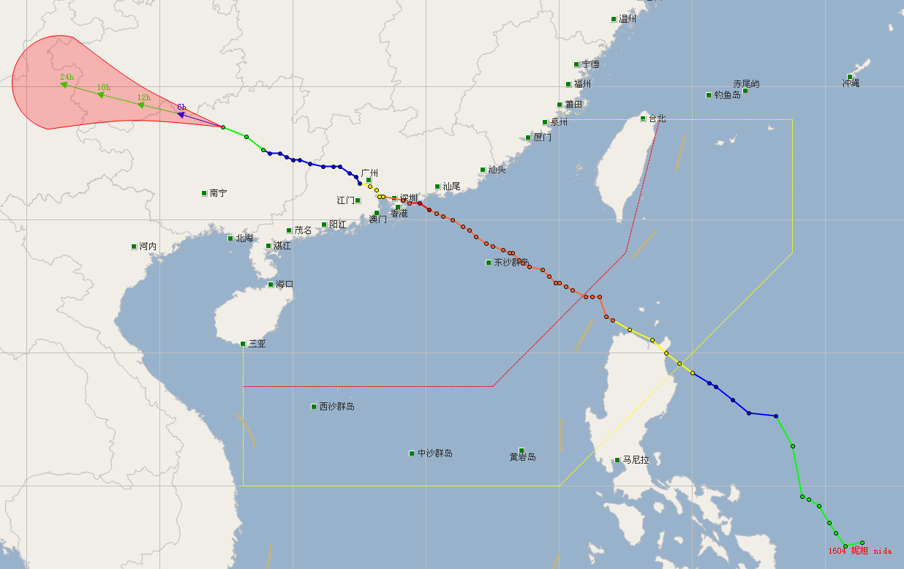
图5 台风“妮妲“路径图””
2、26日出现强对流天气
受弱冷空气和切变线的共同影响，8月26日15时至18时黄埔区出现强雷电、短时强降水和7-8级雷雨大风等强对流天气，过程“来得急、强度大”，贤江社区自动站录得最大过程雨量115.9毫米，萝岗街二中分校自动站录得小时最大雨强为79.2毫米，南岗街道办自动站录得最大阵风17.7米/秒（8级）。
3、月内出现2次持续性高温天气
月内我区高温天气显著，日最高气温超过35℃的日数为10天，共有2次持续高温天气过程。其中，6-8日，受副高和低压外围下沉气流影响，我区出现3天高温天气；22-26日，受西太平洋副热带高压影响，我区出现5天高温天气。
月内，我区日最高气温超过35℃的日期分别为1日(35.6℃)、6日(35.4℃)、7日(36.5℃)、8日(35.9℃)、20日(35.1℃) 、22日(35.2℃) 、23日(35.8℃) 、24日(35.2℃) 、25日(35.6℃) 、26日(35.2℃)。
月内，黄埔区气象台发布台风黄色预警信号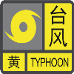2次，台风红色预警信号1次；暴雨黄色预警信号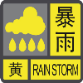5次，暴雨橙色预警信号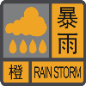3次，暴雨红色预警信号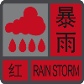1次；雷雨大风蓝色预警信号1次，雷雨大风黄色预警信号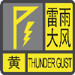1次；高温黄色预警信号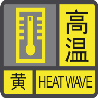2次。

三、气候专题影响评价
1、气候与生活
受今年第四号强台风“妮妲”影响，黄埔区气象台发布了自创立天气预警后16年来首个台风红色预警信号，全区进入“三停”(停工(业)、停产、停课)状态。受其影响，我区部分街镇供水设备受到不同程度损坏，经及时抢修，都及时恢复正常供水；部分地区出现树木倒伏。我区供水设施的正常运转受到一定挑战，对市民生活造成一定的影响。
2、气候与交通
8月2日，受台风“妮妲”带来的风雨影响，我区部分路段出现水浸；8月26日，受强降水天气影响，黄埔区永和街来安二街和新丰路口交界处出现水浸，对市民交通出行造成一定的影响。

公众面向气象灾害防御指引

台风白色预警信号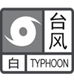：48小时内可能受台风影响。
公众应对指引：
（1）进入台风注意状态。
（2）注意通过官方气象信息传播渠道（广播、电视、报纸、电话、短信、网站、微信、微博、电子显示屏、大喇叭等，下同）了解台风最新情况，做好防台风准备。
台风蓝色预警信号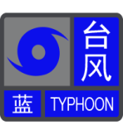:24小时内可能受台风影响,平均风力可达6级以上，或阵风7级以上；或者已经受台风影响,平均风力为6～7级，或阵风7～8级并可能持续。
公众应对指引：
（1）进入台风戒备状态。公众应关注官方气象信息传播渠道发布的最新台风动态和有关防台风通知。
（2）做好各项防台风措施，如检查门窗是否坚固，加固棚架、广告牌，妥善安置窗台、阳台及室外的物品。检查电路、炉火、煤气等设施是否安全。
（3）处于海边、低洼地区、危房、简易工棚等危险区域的人员做好转移准备。
（4）高空、港口、露天大型活动等区域的室外工作人员应注意操作安全，视情况暂停活动和作业。
（5）渔船及渔排作业人员、船舶及海上作业人员应遵照当地行政主管部门及监督管理机构的防风指令或通知，回港或上岸避风，船舶尽快到锚地或避风区避风。
台风黄色预警信号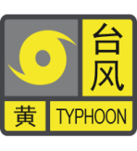：24小时内可能受台风影响,平均风力可达8级以上，或阵风9级以上；或者已经受台风影响, 平均风力为8～9级，或阵风9～10级并可能持续。
公众应对指引：
（1）进入台风防御状态。公众应密切关注官方气象信息传播渠道发布的最新台风动态和有关防台风通知。
（2）所在区域气象部门发布台风黄色预警信号生效期间,托儿所、幼儿园、特殊教育学校、中小学校、中等职业学校无需等待教育行政部门的通知，应当自动停课。学生家长应当指导学生自动停止上学。仍在上学、放学途中的儿童、学生应就近到安全场所暂避或在安全的情况下回家避风。已到学校儿童、学生应服从校方安排。校方应确保校舍开放，保障在学校（含校车上）儿童、学生的安全，在确保安全的情况下安排学生离校返家。学生、家长要留意最新预警信号和学校的停课安排通知。
（3）室内人员尽快做好各项防台风措施，如加固门窗、将置于窗台、阳台等处的花盆、杂物转移至安全地带，以免因台风侵袭坠落伤人。
（4）必须切断危险电源。
（5）建议停止室外大型活动，参加活动的人员应服从安排，及时疏散、撤离或到安全场所避险。
（6）室外人员应远离大树、广告牌等可能发生危险的区域，远离架空线路、杆塔和变压器等高压电力设备，切勿接触被风吹倒的电线，避免在外逗留。如有需要，可选择最近的临时避难场所，或就近到安全场所暂避。
（7）处于水上作业、滩涂养殖、危房、低洼、靠近山边房屋、病险水库下游、简易工棚等可能发生危险区域的人员，应撤离到安全场所暂避。
（8）除抢险救灾、医疗及保障公众基本生活必需的公共交通、供水、供电、燃气供应等特殊行业（下同）以外的用人单位，应当根据工作地点、工作性质和防灾避灾需要等情况安排工作人员推迟上班、提前下班或者停工，并为滞留单位的工作人员提供必要的避风措施。
（9）渔船及渔排作业人员、船舶及海上作业人员应遵照当地行政主管部门及监督管理机构的防风指令或通知，紧急做好防台风工作。
（10）机场、港口、车站、口岸可能受到影响，前往时请先咨询相关信息。
台风橙色预警信号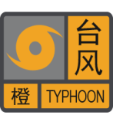：12小时内可能受台风影响,平均风力可达10级以上，或阵风11级以上；或者已经受台风影响, 平均风力为10～11级，或阵风11～12级并可能持续。
公众应对指引：
（1）进入台风紧急防御状态。公众应密切关注官方气象信息传播渠道发布的最新台风动态和有关防风通知。
（2）所在区域气象部门发布台风橙色预警信号生效期间，托儿所、幼儿园、特殊教育学校、中小学校、中等职业学校无需等待教育行政部门的通知，应当自动停课。学生家长应当指导学生自动停止上学。未启程上学的儿童、学生不必到学校上课。仍在上学、放学途中的儿童、学生应就近到安全场所暂避或在安全的情况下回家避风。已到学校儿童、学生应服从校方安排。校方应确保校舍开放，保障在学校（含校车上）儿童、学生的安全，在确保安全的情况下安排学生离校返家。学生、家长要留意最新预警信号和学校的停课安排通知。
（3）公众不要随意外出，确保老人小孩留在家中安全的地方。
（4）室内人员继续留在安全场所，并检查防风安全情况，如紧固门窗、有条件的可在玻璃窗加贴胶纸等，尽量不要靠近门窗，以防玻璃碎裂伤人。
（5）必须切断危险电源。
（6）除特殊行业的工作人员外，用人单位应当根据工作地点、工作性质和防灾避灾需要等情况，安排工作人员推迟上班、提前下班或者停工，并为滞留单位的工作人员提供必要的避风措施。
（7）会展、游乐场所、公园、旅游景点等视情况停止营业，停止室内和室外大型活动，立即疏散人员。
（8）室外人员应就近到安全场所暂避，不要在临时建筑、广告牌、铁塔、大树等附近避风。不要待在楼顶，特别是要远离危险房屋和活动房屋。车辆应就近寻找安全场所停放。
（9）处于水上作业、滩涂养殖、危房、低洼、靠近山边房屋、病险水库下游、简易工棚等可能发生危险区域的人员，必须撤离到安全场所暂避。
（10）高空、港口等区域的室外作业人员应停止作业。
（11）在港停泊船舶上的值班人员应当加强自我防护，并按有关规定操作。
（12）机场、港口、车站、口岸可能受到影响，前往时应先咨询相关信息。
特别提示：当台风中心经过时风力会减小或静止一段时间，强风稍后将会突然吹袭，请务必继续留在安全场所暂避。
台风红色预警信号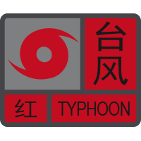：12小时内可能或者已经受台风影响，平均风力可达12级以上，或者已达12级以上并可能持续。
公众应对指引：
(1) 进入特别紧急防风状态，中小学校、幼儿园、托儿所停课，建议用人单位停工（特殊行业除外），并为滞留人员提供安全的避风场所；
(2) 人员应尽可能呆在防风安全的地方，相关应急处置部门和抢险单位随时准备启动抢险应急方案；
(3) 当台风中心经过时风力会减小或静止一段时间，切记强风将会突然吹袭，应继续留在安全处避风；
(4) 加固港口设施，防止船只走锚、搁浅和碰撞。
暴雨黄色预警信号：6小时内本地将可能有暴雨发生，或者强降水将可能持续。
公众应对指引：
(1)家长、学生、学校要特别关注天气变化，采取防御措施；
(2)收盖露天晾晒物品，相关单位做好低洼、易受淹地区的排水防涝工作；
(3)驾驶人员应注意道路积水和交通阻塞，确保安全；
(4)检查农田、鱼塘排水系统，降低易淹鱼塘水位。
暴雨橙色预警信号 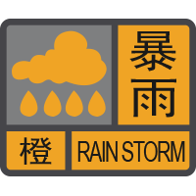：在过去的 3小时，本地降雨量已达50毫米以上，且雨势可能持续。
防御指引：
1、暂停在空旷地方的户外作业，尽可能停留在室内或者安全场所避雨；
2、相关应急处置部门和抢险单位加强值班，密切监视灾情，切断低洼地带有危险的室外电源，落实应对措施；
3、交通管理部门应对积水地区实行交通引导或管制，城市管理部门启动城市积涝应急程序，加强疏通地下排水管道，防止城市内涝；
4、转移危险地带人员以及危房居民到安全场所避雨。
其它同暴雨黄色预警信号。
暴雨红色预警信号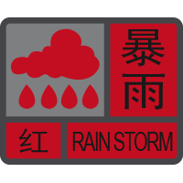：在过去的3小时，本地降雨量已达100毫米以上，且降雨可能持续。
公众应对指引：
(1) 中小学校、幼儿园、托儿所停课，未启程上学的学生不必到校上课；上学、放学途中的学生应在安全情况下回家或就近到安全场所暂避；学校应保障在校（含校车上、寄宿）学生的安全；
(2) 处于危险地带的单位应停业，立即转移人员到安全场所暂避；
(3) 人员应留在安全处所，户外人员应立即到安全的地方暂避；
(4) 相关应急处置部门和抢险单位随时准备启动抢险应急方案。
雷雨大风蓝色预警信号 ：6小时内可能受雷雨大风影响，平均风力可达到6级以上，或阵风7级以上并伴有雷电；或者已经受雷雨大风影响，平均风力已达到6—7级，或阵风7—8级并伴有雷电，且可能持续。
公众应对指引：
(1)做好防风、防雷电准备；
(2)注意有关媒体报道的雷雨大风最新消息和有关防风通知，学生停留在安全地方；
(3)把门窗、围板、棚架、临时搭建物等易被风吹动的搭建物固紧, 人员应当尽快离开临时搭建物，妥善安置易受雷雨大风影响的室外物品。
雷雨大风黄色预警信号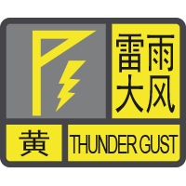：6小时内可能受雷雨大风影响,平均风力可达8级以上，或阵风9级以上并伴有强雷电；或者已经受雷雨大风影响, 平均风力达8—9级，或阵风9-10级并伴有强雷电，且可能持续。
公众应对指引：
(1) 妥善保管易受雷击的贵重电器设备，断电后放到安全的地方；
(2) 危险地带和危房居民以及船舶，应到避风场所避风，千万不要在树下、电杆下、塔吊下避雨，出现雷电时应当关闭手机；
(3) 切断霓虹灯招牌及危险的室外电源；
(4) 停止露天集体活动，立即疏散人员；
(5) 高空、水上等户外作业人员停止作业，危险地带人员撤离。
高温黄色预警信号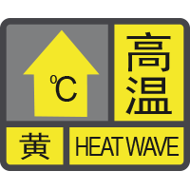：天气闷热。一般指24小时内最高气温将接近或达到35℃或已达到35℃以上。
公众应对指引：
(1)天气闷热，要注意防暑降温；
(2)避免长时间户外或者高温条件下作业；
(3)各相关部门、单位做好用电、用水的准备工作；
(4)媒体应加强防暑降温保健知识的宣传。

